Утвержден и введен в действие
Приказом Ростехрегулирования
от 18 февраля 2009 г. № 69-ст

НАЦИОНАЛЬНЫЙ СТАНДАРТ РОССИЙСКОЙ ФЕДЕРАЦИИ

ПОЖАРНАЯ ОПАСНОСТЬ ВЕЩЕСТВ И МАТЕРИАЛОВ

МАТЕРИАЛЫ, ВЕЩЕСТВА И СРЕДСТВА ОГНЕЗАЩИТЫ

ИДЕНТИФИКАЦИЯ МЕТОДАМИ ТЕРМИЧЕСКОГО АНАЛИЗА

Fire hazard of substances and materials.
Materials, substances and fire protective means.
Identification by thermal analysis methods

ГОСТ Р 53293-2009

ОКС 13.220.40

Дата введения
1 января 2010 года
с правом досрочного применения

Предисловие

Цели и принципы стандартизации в Российской Федерации установлены Федеральным законом от 27 декабря 2002 г. № 184-ФЗ «О техническом регулировании», а правила применения национальных стандартов Российской Федерации - ГОСТ Р 1.0-2004 «Стандартизация в Российской Федерации. Основные положения».

Сведения о стандарте

1. Разработан ФГУ ВНИИПО МЧС России.
2. Внесен Техническим комитетом по стандартизации ТК 274 «Пожарная безопасность».
3. Утвержден и введен в действие Приказом Федерального агентства по техническому регулированию и метрологии от 18 февраля 2009 г. № 69-ст.
4. Введен впервые.

Информация об изменениях к настоящему стандарту публикуется в ежегодно издаваемом информационном указателе «Национальные стандарты», а текст изменений и поправок - в ежемесячно издаваемых информационных указателях «Национальные стандарты». В случае пересмотра (замены) или отмены настоящего стандарта соответствующее уведомление будет опубликовано в ежемесячно издаваемом информационном указателе «Национальные стандарты». Соответствующая информация, уведомление и тексты размещаются также в информационной системе общего пользования - на официальном сайте Федерального агентства по техническому регулированию и метрологии в сети Интернет.

1. Область применения

Настоящий стандарт является нормативным документом по пожарной безопасности в области стандартизации и распространяется на вещества, материалы, применяемые в строительстве, энергетике, текстильные материалы (далее по тексту - вещества (материалы)), а также на средства огнезащиты.
Стандарт устанавливает порядок и методы проведения термического анализа и последующей аналитической идентификации веществ (материалов) и средств огнезащиты в целях выявления соответствия определенным требованиям.
Стандарт предназначен для применения при испытаниях веществ (материалов) на пожарную опасность, определении огнезащитных свойств составов и пропиток, установлении соответствия и инспекционном контроле продукции, изготавливаемой предприятиями, юридическими и физическими лицами независимо от форм собственности и ведомственной подчиненности, а также продукции, произведенной за рубежом и ввезенной в Российскую Федерацию.
Стандарт может быть использован при экспертизе пожаров и других видах экспертной оценки.

2. Нормативные ссылки

В настоящем стандарте использованы нормативные ссылки на следующие стандарты:
ГОСТ 9.715-86. Единая система защиты от коррозии и старения. Материалы полимерные. Методы испытаний на стойкость к воздействию температуры
ГОСТ 9980.2-86. Материалы лакокрасочные. Отбор проб для испытаний
ГОСТ 18276.0-88. Покрытия и изделия ковровые машинного способа производства. Метод отбора проб
ГОСТ 29127-91 (ИСО 7111-87). Пластмассы. Термогравиметрический анализ полимеров. Метод сканирования по температуре

Примечание. В официальном тексте документа, видимо, допущена опечатка: имеется в виду ГОСТ Р ИСО 5725-1-2002, а не ГОСТ Р ИСО 5725-2002.
ГОСТ Р ИСО 5725-2002. Точность (правильность и прецизионность) методов и результатов измерений. Часть 1. Основные положения и определения
ГОСТ Р 52361-2005. Контроль объекта аналитический. Термины и определения.
Примечание. При пользовании настоящим стандартом целесообразно проверить действие ссылочных стандартов в информационной системе общего пользования - на официальном сайте Федерального агентства по техническому регулированию и метрологии в сети Интернет или по ежегодно издаваемому информационному указателю «Национальные стандарты», который опубликован по состоянию на 1 января текущего года, и по соответствующим ежемесячно издаваемым информационным указателям, опубликованным в текущем году. Если ссылочный стандарт заменен (изменен), то при пользовании настоящим стандартом следует руководствоваться заменяющим (измененным) стандартом. Если ссылочный стандарт отменен без замены, то положение, в котором дана ссылка на него, применяется в части, не затрагивающей эту ссылку.

3. Термины и определения

В настоящем стандарте применены следующие термины с соответствующими определениями:
3.1. Идентификация продукции: установление соответствия конкретной продукции образцу и (или) ее описанию. [ГОСТ Р 51293-99, раздел 2]
3.2. Аналитическая идентификация: отнесение объекта аналитического контроля или его компонентов к конкретному веществу, материалу, классу веществ или материалов. [ГОСТ Р 52361-2005, раздел 2, пункт 39]
3.3. Аналитический контроль: по ГОСТ Р 52361.
3.4. Проба вещества (материала): часть вещества (материала) объекта аналитического контроля, отобранная для анализа и/или исследования его структуры, и/или определения свойств, отражающая его химический состав и/или структуру, и/или свойства. [ГОСТ Р 52361-2005, раздел 2, пункт 8]
3.5. Кривая нагревания: запись температуры вещества (образца), помещенного в среду, нагреваемую с регулируемой скоростью, в зависимости от времени.
3.6. Термический анализ; ТА: группа методов анализа вещества (материала), объединяющая термогравиметрию, дифференциально-термический анализ, дифференциально-сканирующую калориметрию и ряд других методов.
3.7. Термогравиметрия; ТГ: метод термического анализа, при котором регистрируется изменение массы образца в зависимости от температуры или времени при нагревании в заданной среде с регулируемой скоростью.
3.8. Термогравиметрия по производной: метод, позволяющий получить первую или вторую производную термогравиметрической кривой по времени или температуре.
3.9. Дифференциально-термический анализ; ДТА: метод, позволяющий регистрировать разность температур исследуемого вещества и вещества, используемого в качестве эталона, в зависимости от температуры или времени.
3.10. Дифференциально-сканирующая калориметрия; ДСК: метод, позволяющий регистрировать энергию, необходимую для выравнивания температур исследуемого вещества и вещества, используемого в качестве эталона, в зависимости от температуры или времени.
3.11. Степень превращения : количество прореагировавшего вещества; применительно к ТГ - величина, связанная с начальным , конечным значениями массы образца и его массой в данный момент времени соотношением

.

Примечание. - безразмерная величина, меняется от 0 до 1.

3.12. Экстраполированная точка начала или окончания процесса: точка пересечения касательной, проведенной в точке наибольшего наклона, с экстраполированной базовой линией.
3.13. Температура начала разложения: по ГОСТ 29127.
3.14. Значимые идентификационные характеристики термического анализа (критерии идентификации): характеристики термоаналитических кривых, по которым устанавливается идентичность веществ (материалов) и средств огнезащиты.
3.15. Качественные идентификационные характеристики термического анализа: характеристики ТА-кривых, которые дополняют информацию о процессе разложения.
3.16. Холостой опыт: проведение процедуры анализа вещества, материала объекта аналитического контроля без аналитической пробы или с холостой пробой. [ГОСТ 52361-2005, раздел 2, пункт 31]

4. Методы идентификации

4.1. Идентификация проводится с использованием:
- технической документации;
- визуального метода;
- инструментального метода.
4.2. Идентификация с использованием технической документации проводится на основании представленных сопроводительных документов. Сопроводительные документы должны содержать наименование вещества (материала), данные об изготовителе, показатели назначения и другие основные показатели, принадлежность к определенной партии и иные характеристики.
4.3. Визуальный метод основан на восприятии внешнего вида объекта с помощью зрения. Внешний вид является комплексным показателем, который включает в себя форму, цвет (окраску), состояние поверхности, целостность.
4.4. В качестве инструментального метода идентификации используется термический анализ, включающий в себя методы:
- термогравиметрический (ТГ);
- термогравиметрический по производной (ДТГ);
- дифференциально-термический анализ (ДТА) или дифференциально-сканирующую калориметрию (ДСК).
4.5. Идентификация с применением методов термического анализа проводится в два этапа:
- первый этап - получение идентификационных термоаналитических характеристик в результате проведения испытаний с использованием статистических методов обработки и вычисления средних величин и дисперсий;
- второй этап - установление идентичности (тождественности) испытываемого объекта идентификатору на основе сравнения дисперсий и средних величин значимых характеристик термического анализа с использованием статистических критериев: Фишера (F) и t-критерия.

5. Подготовка к испытаниям и их проведение

5.1. Образцы для проведения испытаний отбираются согласно соответствующим стандартам или техническим условиям (например, для лакокрасочных материалов - по ГОСТ 9980.2, для ковровых покрытий и изделий - по ГОСТ 18276.0).
Примечание. Погрешность отбора проб вещества (материала) или средства огнезащиты включает в себя (по ГОСТ Р 52361): погрешность, обусловленную неоднородностью объекта идентификации; погрешность результатов сопутствующих измерений; погрешность, обусловленную изменением состава и/или структуры, и/или свойств пробы в процессе отбора проб и др.

5.2. Приготовление навесок из образцов объектов непосредственно для испытаний проводится с учетом физических свойств веществ (материалов): теплопроводности, теплоемкости, плотности упаковки частиц образца, размеров включенных частиц и т.п.
Примечания.
1. Если образец представляет собой гетерогенную смесь разнородных материалов, компоненты которых распределены во всем объеме случайно, то приготовление навески для испытаний проводят, исходя из опыта сохранения представительности, которая в процессе получения идентификационных характеристик оценивается статистически по нескольким параллельным испытаниям.
2. При приготовлении навески образца указанных выше материалов проводят усреднение пробы, т.е. зернистость и объем ее уменьшают размельчением и последующим делением общего объема пробы на части.
3. Для материалов, состоящих из нескольких частей, например, ковровых покрытий или многослойных материалов, используют метод стратификации, т.е. разделение продуктов на однородные части и последующее испытание каждой с проведением параллельных испытаний по ГОСТ Р 52361.

5.3. Масса, форма и размер навески образцов для испытаний выбираются в зависимости от типа используемого прибора, при этом указанные характеристики образцов фиксируются в протоколе в соответствии с Приложением А.
5.4. Рекомендуемые характеристики навесок для некоторых видов веществ (материалов):
- однородные композиционные вещества (материалы) и огнезащитные составы - масса от 1 до 20 мг, толщина от 0,2 до 2 мм, форма - пластина, диск, кольцо;
- ворс ковровых покрытий, нити, волокна - масса от 1 до 20 мг, при этом рекомендуется использование специальных капсул и других приспособлений для удерживания навесок образцов от расползания;
- вспучивающиеся огнезащитные покрытия - в форме диска (пластины, кольца) толщиной от 0,2 до 1 мм и массой от 3 до 20 мг, при этом необходимо учитывать увеличение объема образца во время испытаний и не допускать перелива образца из тигля;
- древесина сосны, обработанная пропиточным составом, - в форме пластины, диска, мелкой стружки, слой с поверхности толщиной от 0,5 до 1 мм.
5.5. Перед испытаниями проводят калибровку прибора на стандартных образцах, прилагаемых к данному типу приборов, в соответствии со стандартами [1 - 6].
Примечание. Требования к приборам термического анализа - в соответствии с Приложением Б.

5.6. Стандартные образцы выбираются для каждого метода термического анализа с учетом рекомендаций ГОСТ 9.715, ИСО 11357 [1] и ИСО 11358 [2].
5.7. Погрешность результатов калибровки должна соответствовать параметрам, указанным в инструкции для конкретного типа прибора термического анализа.
5.8. Перед испытаниями должны быть изучены возможные источники систематических погрешностей и учтено их влияние (например, дрейф базисной линии во времени при проведении холостого опыта).
Для этого проводят предварительные испытания и определяют их оптимальные условия: скорость нагревания, массу и форму навески, с учетом приведенных выше рекомендаций. При этом в параллельных испытаниях следует учесть факторы, влияющие на характер термоаналитических кривых (например, вспучивание, расслоение или резкое изменение размеров навески образца в процессе нагревания и т.п.).
5.9. Нагревание образца проводится в динамической окислительной (воздух) или инертной (для коксующихся материалов и средств огнезащиты на органической основе) атмосфере газа. В необходимых случаях, когда требуется повысить сходимость данных, используется переменная динамическая инертная атмосфера газа (азот, аргон) со сменой ее при определенной температуре на окислительную. Смена атмосферы в процессе нагревания проводится также в целях определения коксового и зольного остатков вещества.
Примечания.
1. Испытания образцов веществ (материалов), разлагающихся с высокими скоростями потери массы (например, полипропилен, полистирол, полиэтилен и т.п.), проводятся в инертной атмосфере.
2. Температура смены атмосферы определяется для каждого материала индивидуально.
3. Скорость газа во время испытаний от 50 до 100 см3/мин.
4. Требования к газу по ГОСТ 29127 (например, азот особой чистоты - по ГОСТ 9293 с изм. 1, 2, 3).

5.10. Количество проводимых параллельных испытаний и используемые методы термического анализа определяются с учетом специфики исследуемого объекта (состава, однородности и т.п.).
5.11. Рекомендуемое количество параллельных испытаний n от трех до пяти, но не менее трех.
Примечание. В особых случаях допускается проведение двух параллельных испытаний. Особым случаем считают многократные параллельные испытания одних и тех же или однотипных образцов, для которых методически определены форма, масса навески, погрешность, зависящие от структуры образца и других параметров.

5.12. Рекомендуемые основные условия проведения весовых испытаний:
- начальная температура - от 25 °C до 30 °C или температура окружающей среды;
- скорость нагревания - 5, 10, 20 °C/мин;
- атмосфера - инертный газ или воздух с расходом от 50 до 150 мл/мин (рекомендуемая температура переключения газа для полимерных материалов от 500 °C до 650 °C, для огнезащитных красок и термостойких материалов от 750 °C до 850 °C);
- конечная температура - по окончании процесса деструкции (для большинства объектов идентификации не превышает диапазон от 900 °C до 1000 °C).
Примечание. Для получения качественных идентификационных характеристик допускается проведение испытаний в атмосфере воздуха.

5.13. Характеристики термического анализа
5.13.1. Все характеристики ТА, полученные в результате испытаний, разделяют на значимые и качественные.
5.13.2. Значимые идентификационные характеристики ТА:
а) значения температуры, °C, при фиксированных потерях массы (например, 5, 10, 20, 30, 50%), которые определяются по ТГ-кривым, приведенным на рисунке В.1 (Приложение В), для веществ (материалов) и огнезащитных покрытий на полимерной основе.
При определении значений температуры диапазон суммарной потери массы материала разбивается не менее чем на четыре значения. Например, для материалов с потерей массы, не превышающей 10%, фиксируются температуры при 1, 2, 3, 4, 5%;
б) потеря массы , %, при фиксированных значениях температуры (например, 100, 150, 200, 250, 300 °C и т.д.), определяемая по ТГ-кривым, приведенным на рисунке В.2 (Приложение В);
в) значения температуры при максимумах скорости потери массы, определяемые по ДТГ-кривым (см. рисунок В.3 Приложения В);
г) скорость потери массы, %/мин, или амплитуда максимумов (ДТГ-максимум), определяемые по ДТГ-кривым, приведенным на рисунке В.3 (Приложение В);
д) коксовый остаток, %, который определяется по окончании процесса пиролиза в инертной атмосфере или при фиксированной температуре по ТГ-кривым, приведенным на рисунке В.4 (Приложение В);
е) зольный остаток, %, который определяется по окончании процесса термоокисления при фиксированной температуре по ТГ-кривым, приведенным на рисунке В.4 (Приложение В);
ж) значения температуры плавления и соответствующие им тепловые эффекты, Дж/г, определяемые по ДСК (ДТА)-кривым (см. рисунок В.5 Приложения В).
5.13.3. Качественные характеристики ТА:
а) интервалы температур, внутри которых происходят процессы деструкции по ТГ- и ДТГ-кривым, или тепловых эффектов по ДТА (ДСК)-кривым;
б) экстраполированные значения температуры начала и окончания протекания термоаналитических эффектов (см. рисунок В.3 Приложения В);
в) тепловые эффекты в абсолютных единицах, Дж/г, по ДСК-кривым или в относительных единицах, °C x мин/мг, по ДТА-кривым.

6. Обработка результатов испытаний

6.1. В результате термоаналитических испытаний получают соответствующие графические зависимости, которые обрабатываются по схемам, приведенным на рисунках В.1 - В.6 (см. Приложение В). При этом характеристики ТА, определяемые по а), б) и г) 5.13.2, рекомендуется приводить к безразмерному виду с использованием степени превращения , которая изменяется в пределах (см. рисунок В.6 Приложения В), и скорости превращения (см. рисунок А.2.1 Приложения А)

. (1)

Обработка графических зависимостей проводится с использованием соответствующего программного обеспечения приборов термического анализа.
6.2. В результате обработки графических зависимостей для каждой нормированной точки и нескольких параллельных испытаний определяют:
- среднее арифметическое по формуле

, (2)

где - оценка значимой характеристики термического анализа;
- отклонения d от среднего арифметического значения по формулам:

; (3)

- квадраты этих отклонений по формулам:

; (4)

- среднеквадратическое отклонение повторяемости (сходимости) результатов измерений S для каждой точки по формуле

. (5)

6.3. Результаты обработки заносят в протокол испытаний, в котором указывают дату и время испытаний, приводят информацию о материале, заказчике (производителе) и другие сведения в соответствии с Приложением А.

7. Установление идентичности образцов

7.1. Идентификация двух испытанных объектов (идентификатора и поступившего повторно на испытания объекта) проводится на основе сравнения следующих критериев идентификации:
- количества ДТГ-максимумов на соответствующих кривых;
- всех значимых характеристик, определенных в разделе 6.
7.2. В этих целях повторно поступивший материал проходит испытания и проводится обработка результатов согласно разделам 5, 6 настоящего стандарта.
7.3. Результаты испытаний сравниваются с аналогичными результатами, полученными для идентификатора. Сравнению подлежат характеристики ТА, полученные на приборах одного класса и при одинаковых условиях эксперимента: массе, форме и размере образцов; форме, размере и материале тигля; виде газа динамической атмосферы и расходе газа; скорости нагревания и др.
7.4. Сравнение результатов проводится по следующей схеме:
7.4.1. Вычисляются дисперсии для каждой значимой точки по формуле

. (6)

7.4.2. Выясняется причастность сравниваемых дисперсий одной и той же генеральной совокупности (проверка нуль-гипотезы, т.е. ) на основании сравнения критериев Фишера (F-критерий) - экспериментального и теоретического с использованием следующего неравенства:

, (7)

где ;
- дисперсии нормированных точек идентификатора и идентифицируемого (повторно поступившего на испытания) материала; при этом в числитель всегда ставится большая дисперсия, т.е. ;
выбирается по таблице 1 в зависимости от уровня значимости и числа степеней свободы и ( для числителя и для знаменателя);
P - доверительная вероятность (рекомендуется принимать равной 0,95 в соответствии с таблицей 1).

Таблица 1

F-критерий в зависимости от числа степеней свободы и
(при вероятности 0,95)

┌──────┬─────────┬─────────┬────────┬────────┬─────────┬─────────┐
│ f │ f = 1 │ f = 2 │ f = 3 │ f = 4 │ f = 5 │ f = 6 │
│ 2 │ 1 │ 1 │ 1 │ 1 │ 1 │ 1 │
├──────┼─────────┼─────────┼────────┼────────┼─────────┼─────────┤
│ 1 │ 161 │ 200 │ 216 │ 225 │ 230 │ 234 │
├──────┼─────────┼─────────┼────────┼────────┼─────────┼─────────┤
│ 2 │ 8,51 │ 19,00 │ 19,16 │ 19,25 │ 19,30 │ 19,34 │
├──────┼─────────┼─────────┼────────┼────────┼─────────┼─────────┤
│ 3 │ 10,13 │ 9,55 │ 9,28 │ 9,12 │ 9,01 │ 8,94 │
├──────┼─────────┼─────────┼────────┼────────┼─────────┼─────────┤
│ 4 │ 7,71 │ 6,94 │ 6,59 │ 6,39 │ 6,26 │ 6,16 │
├──────┼─────────┼─────────┼────────┼────────┼─────────┼─────────┤
│ 5 │ 6,61 │ 5,79 │ 5,41 │ 5,19 │ 5,05 │ 4,95 │
├──────┼─────────┼─────────┼────────┼────────┼─────────┼─────────┤
│ 6 │ 5,99 │ 5,14 │ 4,76 │ 4,53 │ 4,39 │ 4,28 │
└──────┴─────────┴─────────┴────────┴────────┴─────────┴─────────┘

7.5. Если для каждой значимой характеристики неравенство (7) выполняется, то нуль-гипотеза подтверждается. В этом случае случайные ошибки обеих серий испытаний близки по величине и не вызваны влиянием на них состава материалов. В противном случае () делается вывод о том, что материалы не идентичны, проводятся уточняющие расчеты или дополнительные испытания для выявления причин обнаруженных отклонений.
7.6. В случае выполнения неравенства (7) для каждой значимой характеристики проводится сравнение двух средних с помощью t-критериев ( и ) в следующем порядке:
- для каждой значимой точки определяется усредненная дисперсия по формуле

, (8)

где - количество испытаний идентификатора;
- количество испытаний сравниваемого материала;
- вычисляется по формуле

. (9)

7.6.1. Если найденное значение по абсолютной величине окажется меньше :

, (10)

где определяется по таблице 2 при заданных уровне значимости () и числе степеней свободы объединенной выборки (), то нуль-гипотеза принимается и сравнение средних для каждой нормированной характеристики не дает значимого расхождения.

Таблица 2

t-критерий в зависимости от вероятности и числа степеней свободы

Число  степеней  свободы f | Вероятность P
Число  степеней  свободы f | 0,90 | 0,95 | 0,98 | 0,99
2 | 2,92 | 4,30 | 6,97 | 9,93
3 | 2,35 | 3,18 | 4,54 | 5,84
4 | 2,13 | 2,78 | 3,75 | 4,60
5 | 2,01 | 2,57 | 3,37 | 4,03
6 | 1,94 | 2,45 | 3,14 | 3,71
7 | 1,89 | 2,36 | 3,00 | 3,50
8 | 1,86 | 2,31 | 2,90 | 3,36
9 | 1,83 | 2,26 | 2,82 | 3,25

7.6.2. Если при соответствующих значениях и f (см. таблицу 2) найденное значение по абсолютной величине окажется больше (), то нуль-гипотеза отвергается и значения средних для каждой характеристики ТА имеют значимые расхождения. Выясняются причины полученных расхождений.
7.7. Сравниваемые образцы материалов считаются идентичными по результатам термического анализа на основании следующих заключений:
- совпадает количество основных (значимых) ДТГ-максимумов;
- значимые характеристики ТА удовлетворяют неравенствам (7) и (10) (см. 7.4 - 7.6).
7.8. На основании проведенных испытаний составляется протокол в соответствии с Приложением А.
7.9. Протокол испытаний должен содержать:
а) параметры проведения съемки, которые включают в себя:
- тип используемого прибора;
- тип устройства для измерения температуры;
- массу образца;
- форму и размер образца;
- скорость нагревания;
- вид и расход газа используемой динамической атмосферы;
- тип тигля и дополнительного контейнера для образца;
- для автоматизированных приборов - скорость съема информации;
б) информацию об образце материала (ГОСТ, ТУ и т.п.);
в) номер аттестата на термоаналитическое оборудование и срок его действия;
г) результаты расчетов характеристик в соответствии с разделом 6.
7.10. Отчет о проведении идентификации должен содержать результаты и выводы по использованным методам идентификации (см. 4.2 - 4.4).
7.11. При положительном результате испытаний в выводах указывается, что материалы являются идентичными.
7.12. При отрицательном результате испытаний и невыполнении требования 7.6.1 в отчете приводятся соответствующие выводы, на основе которых проводятся корректирующие мероприятия.
7.13. Отчет заверяется подписями исполнителей, выполнивших работу по идентификации.

Приложение А
(обязательное)

ПРОТОКОЛЫ РЕЗУЛЬТАТОВ ТЕРМИЧЕСКОГО АНАЛИЗА ОБРАЗЦОВ

Образец протокола А.1

ПРОТОКОЛ № ____ от «___» _____________ 20___ г.
результатов термического анализа материалов

А.1.1. Изготовитель _______________________________________________________
А.1.2. Наименование материала (ТУ, ГОСТ) __________________________________
А.1.3. Дата поступления образца на испытания ______________________________
А.1.4. Дата проведения испытаний __________________________________________
А.1.5. Аппаратура термического анализа ____________________________________
А.1.6. Аттестат № ____ действителен до «___» ______________ 20___ г.
А.1.7. Условия проведения испытаний: таблица А.1.1

Таблица А.1.1

┌──────────────────────────────────────┬──────────────────────────────────┐
│ Условия испытаний │ Используемый метод (модуль) │
│ ├───────────────┬──────────────────┤
│ │ ТГ │ ДСК (ДТА) │
├──────────────────────────────────────┼───────────────┼──────────────────┤
│Термопара (материал, диаметр провода) │ │ │
├──────────────────────────────────────┼───────────────┼──────────────────┤
│Тигель (материал, объем) │ │ │
├──────────────────────────────────────┼───────────────┼──────────────────┤
│Масса образца, мг │ │ │
├──────────────────────────────────────┼───────────────┼──────────────────┤
│Форма образца │ │ │
├──────────────────────────────────────┼───────────────┼──────────────────┤
│Атмосфера │ │ │
├──────────────────────────────────────┼───────────────┼──────────────────┤
│Расход газа, мл/мин │ │ │
├──────────────────────────────────────┼───────────────┼──────────────────┤
│Скорость нагрева, °C/мин │ │ │
├──────────────────────────────────────┼───────────────┼──────────────────┤
│Конечная температура нагрева, °C │ │ │
└──────────────────────────────────────┴───────────────┴──────────────────┘

А.1.8. Результаты испытаний: таблица А.1.2, рисунок А.1.1 (наименование
файлов данных)

Таблица А.1.2

┌──────────────────────────────────────────────────────────────────────┬────────┬────────┐
│ Потеря массы Дельта m, %, при температуре, °C │Коксовый│Зольный │
│ │остаток,│остаток,│
│ │ %, при │ %, при │
│ │ Т, °C │ Т, °C │
├──────────┬───────────┬───────────┬───────────┬───────────┬───────────┼────────┼────────┤
│Дельта m │Дельта m │Дельта m │Дельта m │Дельта m │Дельта m │ │ │
│ ср│ 100│ 200│ 300│ 400│ 500│ │ │
│ ├───────────┼───────────┼───────────┼───────────┼───────────┼────────┼────────┤
│ │ │ │ │ │ │ │ │
├──────────┼───────────┼───────────┼───────────┼───────────┼───────────┼────────┼────────┤
│ S │ │ │ │ │ │ │ │
├──────────┴───────────┴───────────┴─────┬─────┴───────┬───┴───────────┼────────┼────────┤
│Температура, °C, при потере массы │ Т │ Т │ Т │ Т │
│ │ 5% │ 10% │ 20% │ 50% │
├────────────────────────────────────────┼─────────────┼───────────────┼────────┼────────┤
│ Т │ │ │ │ │
│ ср │ │ │ │ │
├────────────────────────────────────────┼─────────────┼───────────────┼────────┼────────┤
│ S │ │ │ │ │
├────────────────────────────────────────┴─────────────┴───────────────┴────────┴────────┤
│ Характеристика максимумов ДТГ-пиков │
│ в температурном интервале │
│ -1 │
│(температура максимума Т , °C/максимальная скорость потери массы A , %/мин ) │
│ max max │
├───────────────┬───────────┬──────────┬───────────────┬───────────────┬────────┬────────┤
│ Интервал, °C │ │ │ │ │ │ │
├───────────────┼───────────┼──────────┼───────────────┼───────────────┼────────┼────────┤
│Т /A │ │ │ │ │ │ │
│ max ср max ср│ │ │ │ │ │ │
├───────────────┼───────────┼──────────┼───────────────┼───────────────┼────────┼────────┤
│ S/S │ │ │ │ │ │ │
├───────────────┴───────────┴──────────┴───────────────┴───────────────┴────────┴────────┤
│ Температуры максимумов ДСК (ДТА)-пиков, °C │
├────────────┬──────────────┬───────────┬─────────────────┬──────────────┬───────────────┤
│ Т │ │ │ │ │ │
│ max ср │ │ │ │ │ │
├────────────┼──────────────┼───────────┼─────────────────┼──────────────┼───────────────┤
│ S │ │ │ │ │ │
└────────────┴──────────────┴───────────┴─────────────────┴──────────────┴───────────────┘

Исполнитель /Ф.И.О./

Начальник /Ф.И.О./

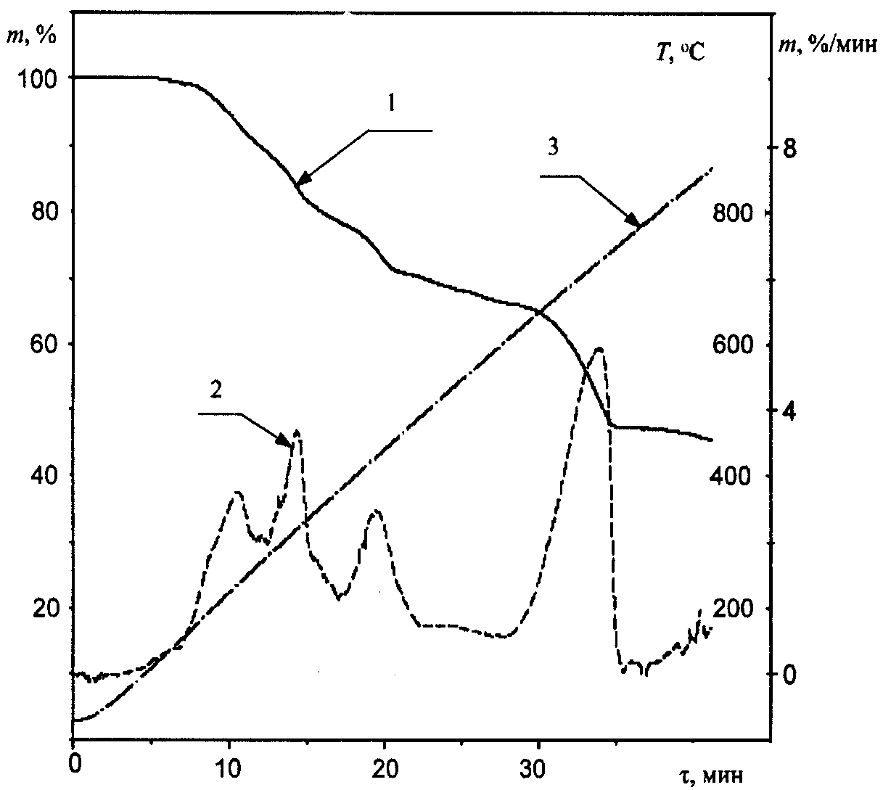

1 - ТГ-кривая (потеря массы);
2 - ДТГ-кривая (скорость потери массы);
3 - температура (скорость нагревания - 20 °C/мин)

Рисунок А.1.1. Характерные термоаналитические кривые
образца материала

Образец протокола А.2

ПРОТОКОЛ № ____ от «___» _____________ 20___ г.
результатов термического анализа материалов

А.2.1. Изготовитель _______________________________________________________
А.2.2. Наименование материала (ТУ, ГОСТ) __________________________________
А.2.3. Дата поступления образца на испытания ______________________________
А.2.4. Дата проведения испытаний __________________________________________
А.2.5. Аппаратура термического анализа ____________________________________
А.2.6. Аттестат № ___ действителен до «___» _______________ 20___ г.
А.2.7. Условия проведения испытаний: таблица А.2.1

Таблица А.2.1

┌───────────────────────────────────────┬─────────────────────────────────┐
│ Условия испытаний │ Используемый метод (модуль) │
├───────────────────────────────────────┼─────────────────────────────────┤
│Термопара (материал, диаметр провода) │ │
├───────────────────────────────────────┼─────────────────────────────────┤
│Тигель (материал, объем) │ │
├───────────────────────────────────────┼─────────────────────────────────┤
│Масса образца, мг │ │
├───────────────────────────────────────┼─────────────────────────────────┤
│Форма образца │ │
├───────────────────────────────────────┼─────────────────────────────────┤
│Атмосфера │ │
├───────────────────────────────────────┼─────────────────────────────────┤
│Расход газа, мл/мин │ │
├───────────────────────────────────────┼─────────────────────────────────┤
│Скорость нагрева, °C/мин │ │
├───────────────────────────────────────┼─────────────────────────────────┤
│Конечная температура нагрева, °C │ │
└───────────────────────────────────────┴─────────────────────────────────┘

А.2.8. Результаты испытаний: таблица А.2.2, рисунок А.2.1 (наименование
файлов данных)

Таблица А.2.2

┌────────────────────────────────────────────────────────────────────────────────────┐
│ Степень превращения омега при температуре, °C │
├────────────────────────┬─────────┬─────────┬─────────┬─────────┬─────────┬─────────┤
│ Т │ 100 │ 200 │ 300 │ 400 │ 500 │ 600 │
├────────────────────────┼─────────┼─────────┼─────────┼─────────┼─────────┼─────────┤
│ омега │ │ │ │ │ │ │
│ ср │ │ │ │ │ │ │
├────────────────────────┼─────────┼─────────┼─────────┼─────────┼─────────┼─────────┤
│ S │ │ │ │ │ │ │
├────────────────────────┼─────────┼─────────┼─────────┼─────────┼─────────┼─────────┤
│ Температура, °C, при │омега │омега │омега │омега │омега │омега │
│ степени превращения │ 0,05│ 0,10│ 0,20│ 0,30│ 0,40│ 0,50│
│ омега │ │ │ │ │ │ │
├────────────────────────┼─────────┼─────────┼─────────┼─────────┼─────────┼─────────┤
│ Т , °C │ │ │ │ │ │ │
│ max ср │ │ │ │ │ │ │
├────────────────────────┼─────────┼─────────┼─────────┼─────────┼─────────┼─────────┤
│ S │ │ │ │ │ │ │
├────────────────────────┴─────────┴─────────┴─────────┴─────────┴─────────┴─────────┤
│ Характеристика максимумов скорости превращения │
├────────────────────────┬───────────────────────────────────────────────────────────┤
│ . │ │
│Т , °C/омега , 1/мин│ │
│ max max │ │
├────────────────────────┼───────────────────────────────────────────────────────────┤
│ S │ │
└────────────────────────┴───────────────────────────────────────────────────────────┘
Исполнитель /Ф.И.О./

Начальник /Ф.И.О./

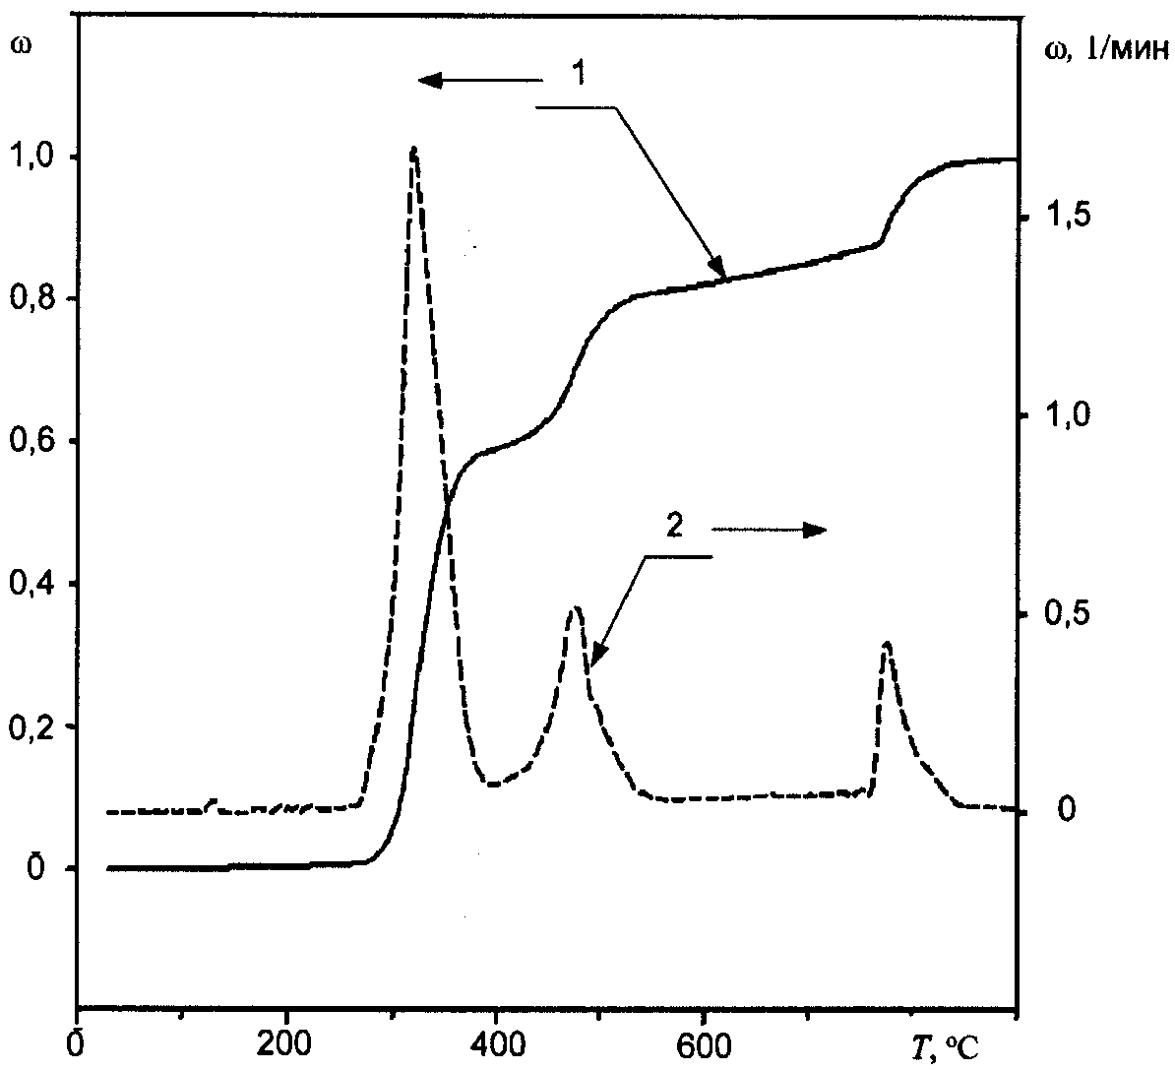

1 - степень превращения ; 2 - скорость превращения

Рисунок А.2.1. Характерные термоаналитические кривые
образца материала

Приложение Б
(обязательное)

ТРЕБОВАНИЯ К ПРИБОРАМ, ПРИМЕНЯЕМЫМ ДЛЯ ПРОВЕДЕНИЯ ИДЕНТИФИКАЦИИ

Б.1. Для проведения идентификации методами термического анализа применяют приборы, внесенные в Госреестр средств измерений и имеющие Сертификат об утверждении типа средств измерений, а также действующее Свидетельство о поверке.
Б.2. Для идентификации применяют автоматизированные приборы термического анализа, имеющие соответствующее программное обеспечение для обработки результатов, следующих типов:
- модульные, в которых каждому методу соответствует один прибор (например, только ТГ или только ДТА);
- совмещенные, в которых разные методы (ТГ, ДТА или ДСК) реализуются одним прибором;
- с горизонтальным или вертикальным размещением реакционных камер и механизмов весов;
- одно- или двухчашечные.
Б.3. Программное обеспечение должно позволять получать автоматическое представление измеряемого сигнала (ТГ, ДТА или ДСК) в виде зависимости «сигнал - температура» или «сигнал - время».
Б.4. Требования к термовесовым устройствам:
- взвешивание образца должно проводиться с точностью +/- 0,1 мг или выше;
- температурный диапазон нагревания - не менее 1000 °C;
- погрешность измерения температуры - не более 2 °C;
- скорость нагревания - от 5 °C/мин до 20 °C/мин;
- возможность осуществлять контроль атмосферы на входе в реакционную камеру и на выходе из нее;
- возможность устанавливать расход продувочного газа с регулировкой +/- 10%.
Б.5. Требования к дифференциальным сканирующим калориметрам:
- обеспечение возможности работать с постоянными скоростями нагрева в диапазоне от 1 °C/мин до 20 °C/мин;
- погрешность измерения температуры не более 1 °C;
- чувствительность не хуже 10 мкВт;
- динамическая атмосфера с возможностью устанавливать скорость потока продувочного газа с регулировкой +/- 10%;
- температурный диапазон нагревания не менее 500 °C.
Б.6. Требования к дифференциально-термическим анализаторам:
- обеспечение возможности работать с постоянными скоростями нагревания в диапазоне от 5 °C/мин до 20 °C/мин;
- погрешность измерения температуры - не более 2,5 °C;
- чувствительность не хуже 0,1 мВ;
- динамическая атмосфера с возможностью устанавливать скорость потока продувочного газа с регулировкой +/- 10%;
- температурный диапазон нагревания не менее 1000 °C.

Приложение В
(рекомендуемое)

СХЕМЫ ОПРЕДЕЛЕНИЯ ХАРАКТЕРИСТИК ТЕРМИЧЕСКОГО АНАЛИЗА

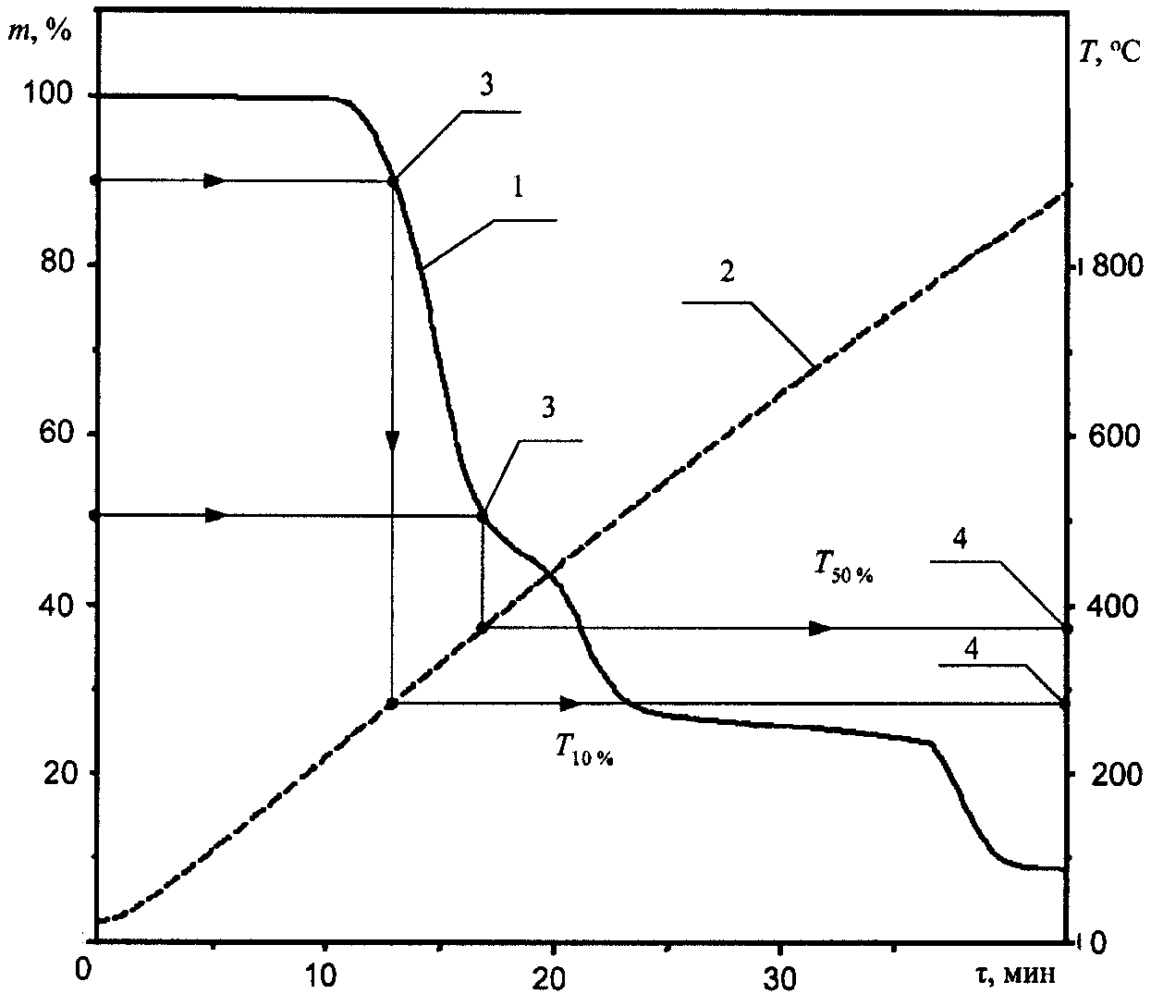

1 - ТГ-кривая (потеря массы); 2 - температура;
3 - характерные точки ТГ-кривой;
4 - температура при потере 10% и 50% массы

Рисунок В.1. Схема определения характерных значений
температуры при фиксированных значениях потери массы
(в координатах «потеря массы - время»)

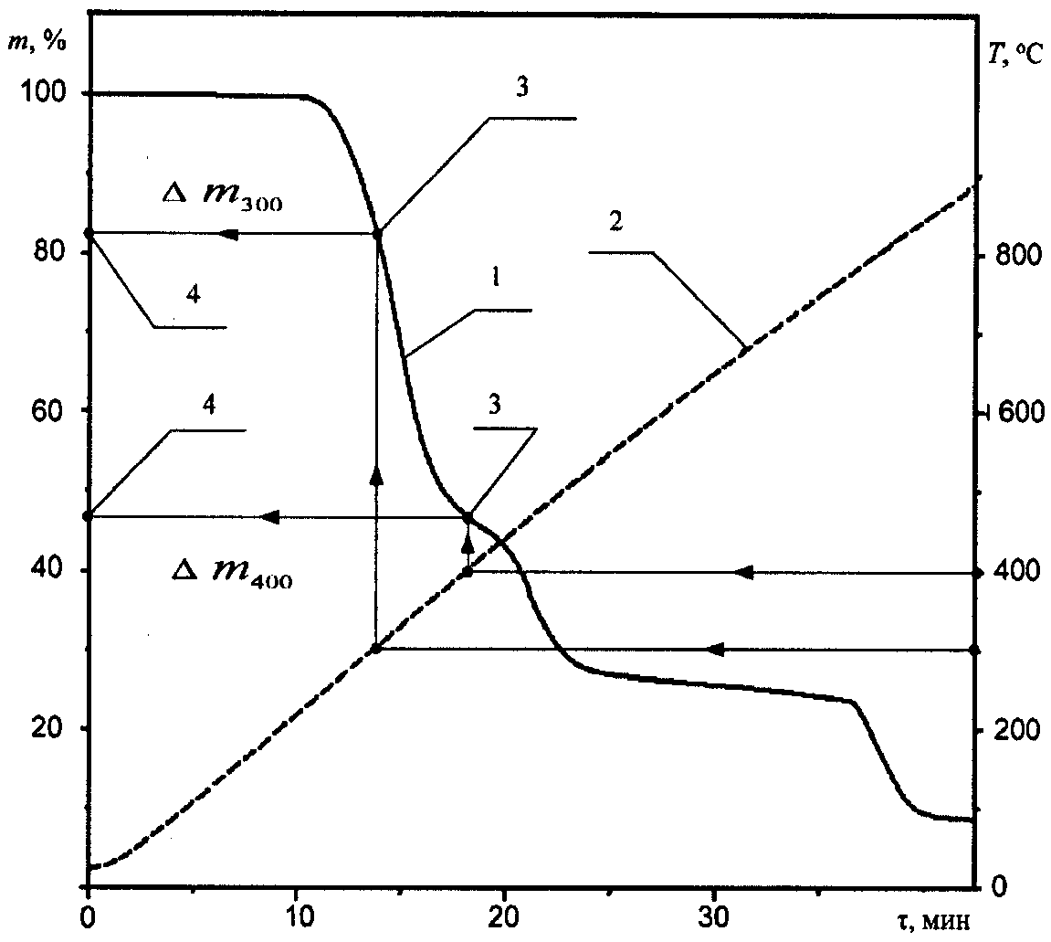

1 - ТГ-кривая (потеря массы); 2 - температура;
3 - характерные точки ТГ-кривой;
4 - потеря массы при 300 °C и 400 °C

Рисунок В.2. Схема определения характерных значений
потери массы при фиксированных значениях температуры
(в координатах «потеря массы - время»)

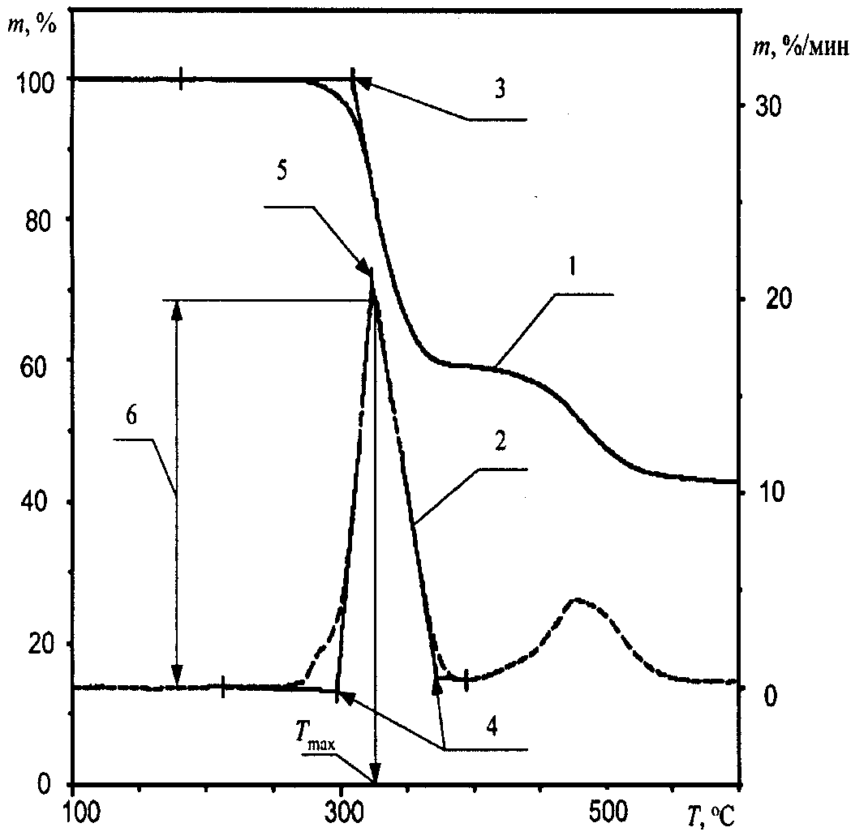

1 - ТГ-кривая; 2 - ДТГ-кривая; 3 - экстраполированная
температура начала процесса по ТГ-кривой;
4 - экстраполированные температуры начала
и окончания процесса по ДТГ-кривой;
5 - экстраполированная температура максимума
по ДТГ-кривой; 6 - амплитуда скорости потери
массы по ДТГ-кривой

Рисунок В.3. Схема определения экстраполированных
температур (3, 4, 5) по ТГ(1) и ДТГ(2)-кривым

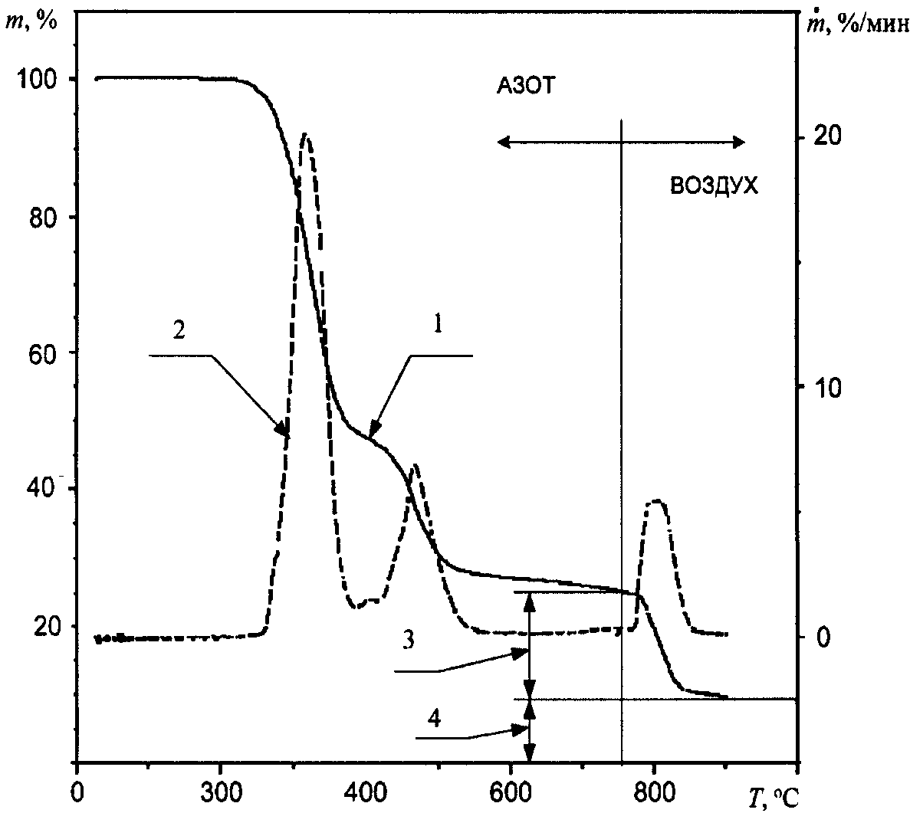

1 - ТГ-кривая; 2 - ДТГ-кривая; 3 - коксовый остаток
при 750 °C; 4 - зольный остаток при 900 °C

Рисунок В.4. Схема определения коксового
и зольного остатков по термогравиметрической кривой
(в координатах «сигнал - температура»)

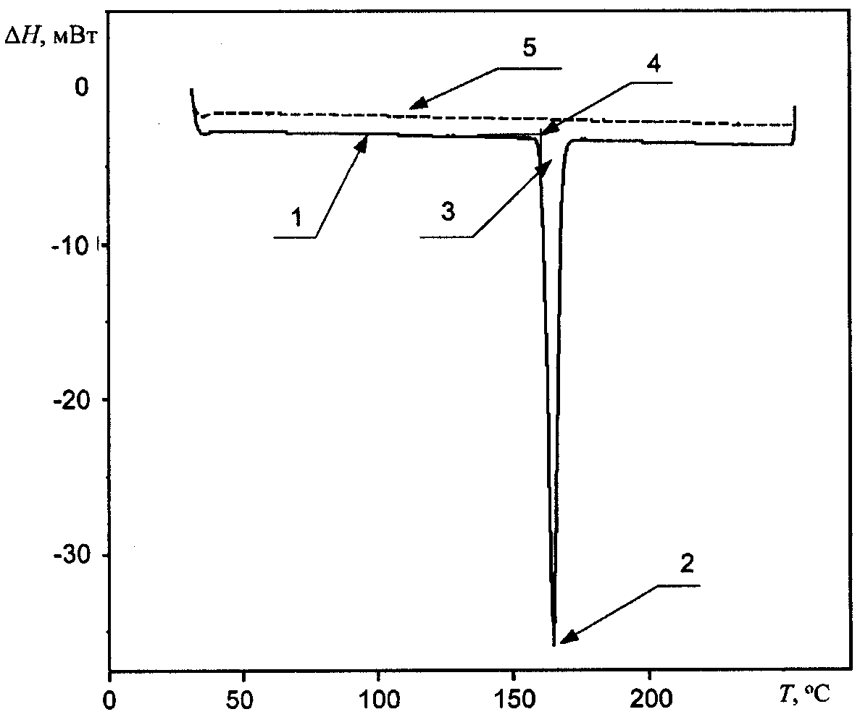

1 - ДСК-кривая;
2 - температура экстремума теплового эффекта плавления;
3 - тепловой эффект плавления ();
4 - экстраполированная температура начала плавления ();
5 - нулевая линия

Рисунок В.5. Схема определения характеристик плавления
по ДСК-кривой (в координатах «сигнал - температура»)

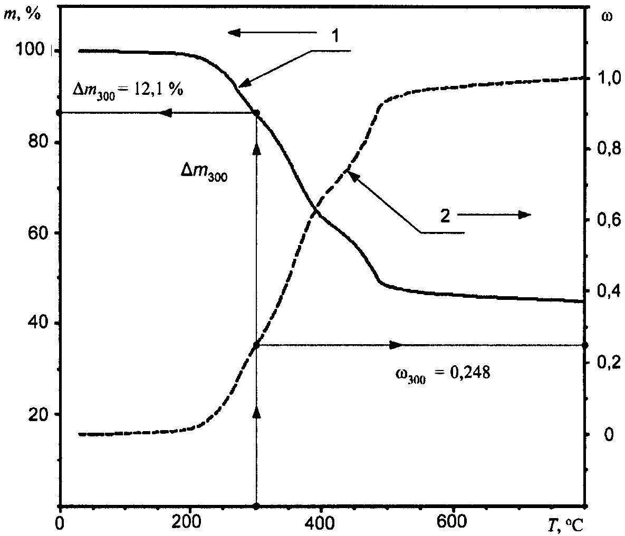

1 - по термогравиметрической кривой m = f(T);
2 - по кривой степени превращения

Рисунок В.6. Схема определения идентификационных
характеристик при фиксированной температуре Т = 300 °C

БИБЛИОГРАФИЯ

[1] ИСО 11357:1997. Пластмассы. Дифференциально-сканирующая калориметрия ДСК (ISO 11357:1997 «Plastics. Differential Scaning Calorimetry (DSC)»)
[2] ИСО 11358:1997. Пластмассы. Термогравиметрия полимеров. Основные принципы (ISO 11358:1997 «Plastics. Thermogravimetry (TG) of Polymers. General Principles»)
[3] АСТМ Е 967-97. Температурная калибровка дифференциальных сканирующих калориметров и дифференциальных термических анализаторов (ASTM Е 967-97 «Standard Practice for Temperature Calibration of Differential Scaning Calorimeters and Differential Thermal Analyzers»)
[4] АСТМ Е 968-99. Калибровка по тепловому потоку в дифференциальном сканирующем калориметре (ASTM E 968-99 «Standard Practice for Heat Flow Calibration of Differential Scaning Calorimeters»)
[5] АСТМ Е 1131-98. Стандартный метод композиционного анализа с применением термического анализа (ASTM E 1131-98 «Standard Test Method for Compositional Analysis by Thermogravimetry»)
[6] АСТМ Е 1582-93. Стандартный метод калибровки температуры в термогравиметрии (ASTM E 1582-93 «Standard Practice for Calibration of Temperature Scale for Thermogravimetry»).

Идентификатор – объект, впервые прошедший термоаналитические испытания и получивший идентификационные характеристики (опорное значение по ГОСТ Р ИСО 5725, часть 1, пункт 3.5).

